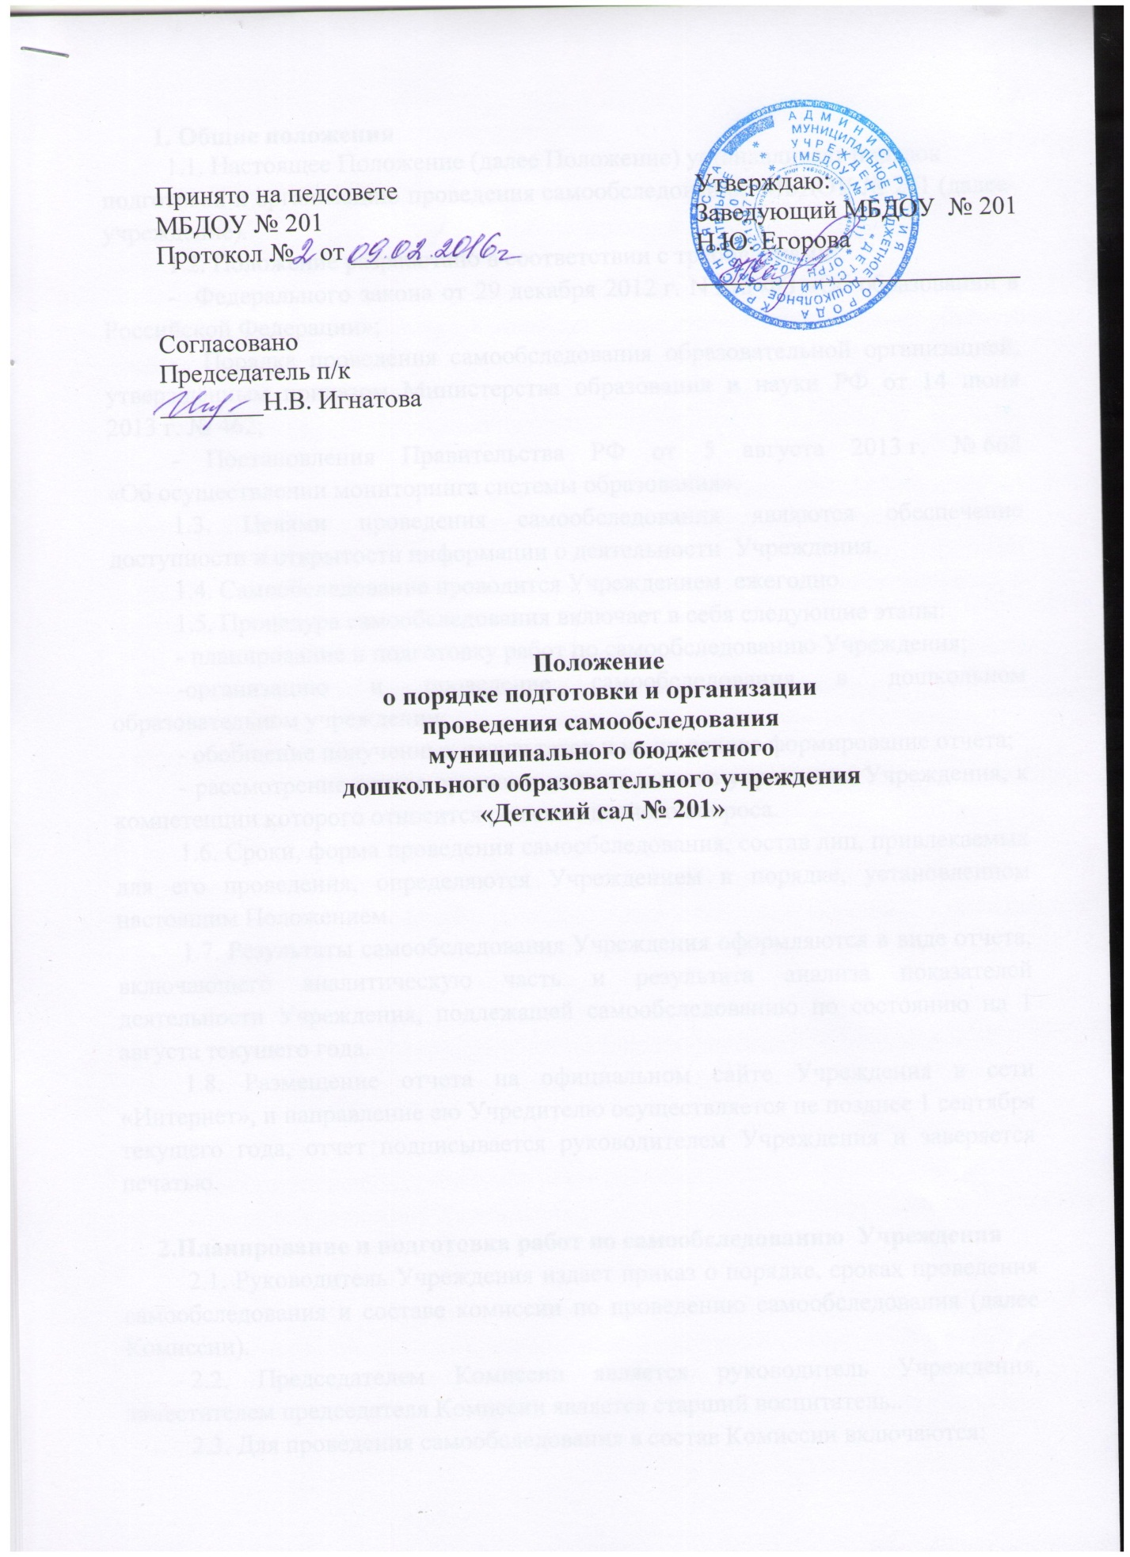

1. Общие положения
1.1. Настоящее Положение (далее Положение) устанавливает порядок
подготовки и организацию проведения самообследования МБДОУ № 201 (далее-учреждение).
1.2. Положение разработано в соответствии с требованиями:
- Федерального закона от 29 декабря 2012 г. N 273-ФЗ «Об образовании в Российской Федерации»;
- Порядка проведения самообследования образовательной организацией, утверждённым приказом Министерства образования и науки РФ от 14 июня 2013 г. № 462;
- Постановления Правительства РФ от 5 августа 2013 г. № 662
«Об осуществлении мониторинга системы образования».
1.3. Целями проведения самообследования являются обеспечение доступности и открытости информации о деятельности Учреждения.
1.4. Самообследование проводится Учреждением ежегодно.
1.5. Процедура самообследования включает в себя следующие этапы:
- планирование и подготовку работ по самообследованию Учреждения;
-организацию и проведение самообследования в дошкольном образовательном учреждении;
- обобщение полученных результатов и на их основе формирование отчета;
- рассмотрение отчета органами коллегиального управления Учреждения, к компетенции которого относится решение данного вопроса.
1.6. Сроки, форма проведения самообследования, состав лиц, привлекаемых для его проведения, определяются Учреждением в порядке, установленном настоящим Положением.
1.7. Результаты самообследования Учреждения оформляются в виде отчета, включающего аналитическую часть и результата анализа показателей деятельности Учреждения, подлежащей самообследованию по состоянию на 1 августа текущего года.
1.8. Размещение отчета на официальном сайте Учреждения в сети «Интернет», и направление ею Учредителю осуществляется не позднее 1 сентября текущего года, отчет подписывается руководителем Учреждения и заверяется печатью.

2.Планирование и подготовка работ по самообследованию Учреждения
2.1. Руководитель Учреждения издает приказ о порядке, сроках проведения самообследования и составе комиссии по проведению самообследования (далее Комиссии).
2.2. Председателем Комиссии является руководитель Учреждения, заместителем председателя Комиссии является старший воспитатель..
2.3. Для проведения самообследования в состав Комиссии включаются:
- представители дошкольного учреждения;
- при необходимости представители иных органов и организаций.
2.4. При подготовке к проведению самообследования председатель Комиссии проводит организационное подготовительное совещание с членами Комиссии, на котором:
- рассматривается и утверждается план проведения самообследования;
- за каждым членом Комиссии закрепляется направление работы дошкольного образовательного учреждения, подлежащее изучению и оценке в процессе самообследования;
-уточняются вопросы, подлежащие изучению и оценке в ходе самообследования;
-председателем Комиссии, или уполномоченным им лицом, даётся развёрнутая информация о нормативно-правовой базе, используемой в ходе самообследования, о месте (ах) и времени предоставления членам Комиссии необходимых документов и материалов для проведения самообследования, о контактных лицах;
- определяются сроки предварительного и окончательного рассмотрения на Комиссии результатов самообследования.
2.5.Председатель Комиссии на организационном подготовительном совещании определяет:
-порядок взаимодействия между членами Комиссии и сотрудниками Учреждения в ходе самообследования;
- ответственное лицо из числа членов Комиссии, которое будет обеспечивать координацию работы по направлениям самообследования, способствующее оперативному решению вопросов, возникающих у членов Комиссии при проведении самообследования;
- ответственное лицо за свод и оформление результатов самообследования Учреждения в виде отчета, включающего аналитическую часть и результаты анализа показателей деятельности Учреждения, подлежащего самообследованию.
2.6. В план проведения самообследования в обязательном порядке включается:
2.6.1. Проведение оценки:
- организации образовательной деятельности,
- системы управления Учреждения,
- содержания и качества подготовки воспитанников,
- организации учебного процесса,
- качества кадрового, учебно-методического, библиотечно-информационного обеспечения, материально-технической базы,
- функционирования внутренней системы оценки качества образования;
-медицинского обеспечения учреждения, системы охраны здоровья воспитанников;
- организации питания;
2.6.2. Анализ показателей деятельности Учреждения, подлежащего самообследованию, устанавливаемых федеральным органом исполнительной власти, осуществляющим функции по выработке государственной политики и нормативно-правовому регулированию в сфере образования.
3.Организация и проведение самообследования в Учреждении
3.1. Организация самообследования в Учреждении осуществляется в соответствии с планом по его проведению, принимаемом решением Комиссии.
3.2.При проведении самообследования даётся развёрнутая характеристика и оценка включённых в план самообследования направлений и вопросов.
3.3. При проведении оценки и организации образовательной деятельности:
3.3.1. Даётся общая характеристика Учреждения:
- полное наименование Учреждения, адрес, год ввода в эксплуатацию, с какого года находится на балансе Учредителя, режим работы образовательного учреждения;
- мощность Учреждения: плановая/фактическая;
- комплектование групп: количество групп, в них воспитанников; порядок приёма и отчисления воспитанников, комплектования групп (книга движения детей);
3.3.2. Предоставляется информация о наличии правоустанавливающих документов:
- лицензия на право ведения образовательной деятельности (соблюдение сроков действия и контрольных нормативов);
- свидетельство о внесении записи в Единый государственный реестр юридических лиц;
- свидетельство о постановке на учет в налоговом органе;
- Устав дошкольного образовательного учреждения;
- локальные акты, определённые Уставом Учреждения (соответствие перечня и содержания Уставу учреждения и законодательству РФ, полнота, целесообразность);
- свидетельство о государственной регистрации права оперативного управления муниципальным имуществом;
- свидетельство о государственной регистрации права безвозмездного пользования на земельный участок;
- наличие санитарно-эпидемиологического заключения на образовательную деятельность;
3.4. При проведении оценки системы управления Учреждения:
3.4.1. Даётся характеристика и оценка следующих вопросов:
- характеристика сложившейся в Учреждении системы управления;
- перечень структурных подразделений Учреждения, оценка соответствия имеющейся структуры установленным законодательством об образовании компетенциям образовательной организации, а также уставным целям, задачам, и функциям Учреждения;
- органы управления (персональные, коллегиальные), которыми представлена управленческая система Учреждения;
- режим управления Учреждением (в режиме функционирования, в режиме развития, опережающее управление, проектное управление и т.п.);
- содержание протоколов органов коллегиального управления Учреждения, административно-групповых совещаний при заведующем Учреждением;
- планирование и анализ учебно-воспитательной работы;
-состояние педагогического анализа: анализ выполнения основной общеобразовательной программы Учреждения, рабочих программ педагогов (планов воспитательно-образовательной работы), рекомендации и их реализация;
- каковы приоритеты развития системы управления Учреждения;
- полнота и качество приказов руководителя Учреждения по основной деятельности, по личному составу;
3.4.2. Даётся оценка организации взаимодействия семьи и Учреждения:
- организация информирования родителей (законных представителей) несовершеннолетних воспитанников о правах и обязанностях воспитанников, о правах, обязанностях и ответственности родителей (законных представителей) в сфере образования;
- наличие, качество и реализация планов работы и протоколов Управляющего совета, педагогического совета, родительского комитета групп; общих и групповых родительских собраний, родительского всеобуча (лектории, беседы и др. формы);
- обеспечение доступности для родителей локальных нормативных актов и иных нормативных документов;
- содержание и организация работы сайта Учреждения;
3.4.3. Даётся оценка организации работы по предоставлению льгот (наличие нормативной базы; количество льготников (из регионального/муниципального бюджетов); соблюдение законодательных норм).
3.5. При проведении оценки содержания и качества подготовки воспитанников:
3.5.1. Анализируются и оцениваются:
- Программа развития Учреждения;
- образовательные программы; характеристика, структура образовательных программ: аналитическое обоснование программ, основные концептуальные подходы и приоритеты, цели и задачи; принципы построения образовательного процесса; прогнозируемый педагогический результат; анализ реализации образовательных программ;
- механизмы определения списка методической литературы, пособий, материалов в соответствии с утвержденными федеральными перечнями учебной и методической литературы, рекомендованных или допущенных к использованию в образовательном процессе;
3.5.2. Анализируется и оценивается состояние воспитательной работы, в том числе:
- характеристика демографической и социально-экономической тенденции развития территории;
- анализ качественного, социального состава родителей, характеристика семей (социальный паспорт общеобразовательного учреждения);
- даётся характеристика системы воспитательной работы Учреждения (является ли воспитательная работа системой, а не формальным набором мероприятий; какие из направлений воспитательной работы реализуются в учреждении; наличие специфичных именно для данного Учреждения, форм воспитательной работы);
- мероприятия, направленные на повышение эффективности воспитательного процесса, проводимые Учреждением совместно с учреждениями культуры;
- создание развивающей среды в Учреждении: наличие игровых уголков и уголков природы в соответствии с требованиями программ дошкольного образования;
- обеспеченность игрушками, дидактическим материалом; соответствие требованиям к оснащению и оборудованию кабинетов учителя-логопеда, (дефектолога), педагога-психолога;
- наличие специализированно оборудованных помещений (изостудия, экологическая комната и д. р.);
- наличие и соответствие требованиям СанПиН музыкального и физкультурного зала, спортивной площадки, бассейна, групповых участков: физкультурной площадки; огорода; цветника; зелёных насаждений; состояние групповых площадок, веранд, теневых навесов и игрового оборудования;
- результативность системы воспитательной работы;
3.6. При проведении оценки качества кадрового обеспечения анализируется и оценивается:
- профессиональный уровень кадров: количество педагогических работников, имеющих высшее (среднее специальное) образование, без педагогического образования; количество педагогических работников с высшей, первой квалификационной категорией, не имеющих квалификационной категории; стаж работы (до 5 лет, 10 лет, 15 лет, свыше 15 лет, от 50 до 55 лет, старше 55 лет); своевременность прохождения повышения квалификации;
- количество педагогических работников, обучающихся в ВУЗах, имеющих учёную степень, учёное звание, государственные и отраслевые награды;
- доля педагогических работников (%), работающих на штатной основе;
- доля педагогических работников, имеющих базовое специальное (дошкольное) образование;
- движение кадров за последние пять лет;
- возрастной состав;
- работа с молодыми специалистами (наличие нормативных и отчетных документов);
- творческие достижения педагогов;
- система работы по повышению квалификации и переподготовке педагогических работников и ее результативность; формы повышения профессионального мастерства;
- укомплектованность общеобразовательного учреждения кадрами;
- потребность в кадрах (сумма вакансий, планируемой убыли работников и количества планируемого увеличения штатов);
- порядок установления заработной платы работников дошкольного образовательного учреждения, в т. ч. надбавок к должностным окладам, порядка и размеров, стимулирующих выплат; заработная плата педагогических работников с учётом стимулирующей части оплаты труда;
- состояние документации по аттестации педагогических работников: нормативные документы, копии документов о присвоении категории; записи в трудовых книжках.
3.7. При проведении оценки качества библиотечно-информационного обеспечения анализируется и оценивается:
- обеспеченность учебно-методической и художественной литературой;
- наличие в Учреждении библиотеки (нормативные документы, регламентирующие её деятельность);
- общее количество единиц хранения фонда библиотеки;
- обеспечено ли Учреждение современной информационной базой (локальная сеть, выход в Интернет, электронная почта, электронный каталог, медиатека, электронные учебники и т.д.);
- востребованность библиотечного фонда и информационной базы;
- наличие сайта Учреждения (соответствие установленным требованиям, порядок работы с сайтом), количественные характеристики посещаемости, форум;
- обеспечение открытости и доступности информации о деятельности дошкольного образовательного учреждения для заинтересованных лиц (наличие информации в СМИ, на сайте Учреждения, информационные стенды (уголки), выставки, презентации и т.д.);
3.8. При проведении оценки качества материально-технической базы анализируется и оценивается:
3.8.1. Состояние и использование материально-технической базы, в том числе:
- уровень социально-психологической комфортности образовательной среды;
- соответствие лицензионному нормативу по площади на одного обучающегося;
- площади, используемых для образовательного процесса (даётся их характеристика);
- сведения о наличии зданий и помещений для организации образовательной деятельности; состоянии и назначение зданий и помещений, их площадь;
- сведения о количестве и структуре технических средств обучения и т.д;
- сведения об обеспеченности мебелью, инвентарём, посудой;
- данные о проведении ремонтных работ в дошкольном образовательном учреждении (сколько запланировано и освоено бюджетных (внебюджетных) средств);
- сведения об основных позитивных и негативных характеристиках в материально-техническом оснащении образовательного процесса;
- меры по обеспечению развития материально-технической базы;
- мероприятия по улучшение условий труда и быта педагогов.
3.8.2. Соблюдение в Учреждении мер противопожарной и антитеррористической безопасности, в том числе:
- наличие автоматической пожарной сигнализации, средств пожаротушения, тревожной кнопки, камер слежения, договоров на обслуживание с соответствующими организациями;
- акты о состоянии пожарной безопасности;
- проведение учебно-тренировочных мероприятий по вопросам безопасности.
3.8.3. Состояние территории Учреждения, в том числе:
- состояние ограждения и освещение участка;
- наличие и состояние необходимых знаков дорожного движения при подъезде к Учреждению;
- оборудование хозяйственной площадки, состояние мусоросборника.
3.9. При оценке качества медицинского обеспечения Учреждения, системы охраны здоровья воспитанников анализируется и оценивается:
- медицинское обслуживание, условия для оздоровительной работы (наличие в образовательном учреждении лицензированного медицинского кабинета; договор с территориальным лечебно-профилактическим учреждением о порядке медицинского обслуживания воспитанников и сотрудников);
- наличие медицинского кабинета, соответствие его СанПиН;
- регулярность прохождения сотрудниками Учреждения медицинских осмотров;
- анализ заболеваемости воспитанников;
- сведения о случаях травматизма, пищевых отравлений среди воспитанников;
- выполнение предписаний надзорных органов;
- соблюдение санитарно-гигиенического режима (состояние помещений, режим проветривания, температурный режим, водоснабжение и т.д.);
- защита воспитанников от перегрузок, работа по созданию условий для сохранения и укрепления здоровья воспитанников (какими нормативными и методическими документами руководствуется Учреждение в работе по данному направлению);
- сбалансированность расписания с точки зрения соблюдения санитарных норм организации образовательной деятельности с детьми, обеспечивающих смену характера деятельности воспитанников;
- соотношение учебной нагрузки программ дополнительного образования (если таковое практикуется);
- использование здоровьесберегающих технологий, отслеживание их эффективности (показать результативность, в т.ч. динамику состояния здоровья);
- система работы по воспитанию здорового образа жизни;
- динамика распределения воспитанников по группам здоровья;
- понимание и соблюдение воспитанниками здорового образа жизни (наличие мероприятий, программ, обеспечивающих формирование у воспитанников навыков здорового образа жизни, работа по гигиеническому воспитанию);
- объекты физической культуры - собственные (крытые, открытые, какова их площадь); арендуемые (что, на какой срок, наличие договоры); их использование в соответствии с расписанием;
- состояние службы психолого-педагогического сопровождения в Учреждении;
- мероприятия по предупреждению нервно-эмоциональных и физических перегрузок у воспитанников.
3.10. При оценке качества организации питания анализируется и оценивается:
- наличие собственного пищеблока;
- работа администрации по контролю за качеством приготовления пищи;
- договоры с различными организациями о порядке обеспечения питанием воспитанников и сотрудников (с кем, на какой срок, реквизиты правомочных документов);
- качество питания: калорийность, сбалансированность (соотношение белков/жиров/углеводов), соблюдение норм питания; разнообразие ассортимента продуктов; витаминизация, объём порций, наличие контрольного блюда; хранение проб (48 часовое); объём порций; использование йодированной соли; соблюдение питьевого режима;
- наличие необходимой документации: приказы по организации питания, наличие графика получения питания, накопительная ведомость, журналы бракеража сырой и готовой продукции; 10-ти дневное меню, картотека блюд; таблицы: запрещённых продуктов, норм питания; список обучающихся, имеющих пищевую аллергию;
- создание условий соблюдения правил техники безопасности на пищеблоке;
- выполнение предписаний надзорных органов.
3.11. Анализ показателей деятельности Учреждения, подлежащего самообследованию, устанавливаемых федеральным органом исполнительной власти, осуществляющим функции по выработке государственной политики и нормативно-правовому регулированию в сфере образования.
Данный анализ выполняется по форме и в соответствии с требованиями установленными федеральным органом исполнительной власти, осуществляющим функции по выработке государственной политики и нормативно-правовому регулированию в сфере образования.

4.Обобщение полученных результатов и формирование отчета
4.1. Информация, полученная в результате сбора сведений в соответствии с утверждённым планом самообследования, членами Комиссии передаётся лицу, ответственному за свод и оформление результатов самообследования Учреждения, не позднее чем за три дня до предварительного рассмотрения на Комиссии результатов самообследования.
4.2. Лицо ответственное, за свод и оформление результатов самообследования Учреждения, обобщает полученные данные и оформляет их в виде отчёта, включающего аналитическую часть и результаты анализа показателей деятельности учреждения, подлежащего самообследованию (далее Отчёт).
4.3. Председатель Комиссии проводит заседание Комиссии, на котором происходит предварительное рассмотрение Отчёта: уточняются отдельные вопросы, высказываются мнения о необходимости сбора дополнительной информации, обсуждаются выводы и предложения по итогам самообследования.
4.4. С учётом поступивших от членов Комиссии предложений, рекомендаций и замечаний по Отчёту председатель Комиссии назначает срок для окончательного рассмотрения Отчёта.
4.5. После окончательного рассмотрения результатов самообследования итоговая форма Отчёта направляется на рассмотрение органа коллективного управления Учреждения, к компетенции которого относится решение данного вопроса.

